Міністерство освіти та науки України

Львівський національний університет ім. Івана Франка

Факультет електроніки і комп’ютерних технологій

Кафедра радіофізики і комп’ютерних технологій

Звіт

про виконання лабораторної роботи №1-2

«Структура файлової системи UNIX, основні команди. Система розмежування доступу в UNIX »

Виконав:

Студент групи ФЕI-23

Ангелов М.С.

Перевірив:

ас. Сiнькевич О.О.

Львів – 2019

**Завдання:** Оволодіння практичними навичками роботи в системі UNIX. Знайомство із структурою файлової системи, основними командами роботи з файлами.  
Оволодіння практичними навичками керування правами доступу до файлів і їхній аналіз в ОС UNIX та Solaris

**Виконання**

**Частина 1. Структура файлової системи UNIX, основні команди, команди роботи з файлами.**

1. Ок
2. Ок
3. 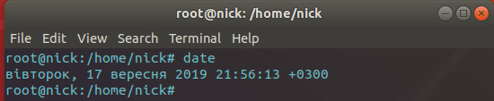
4. 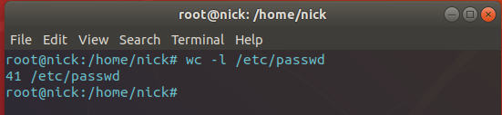
5. 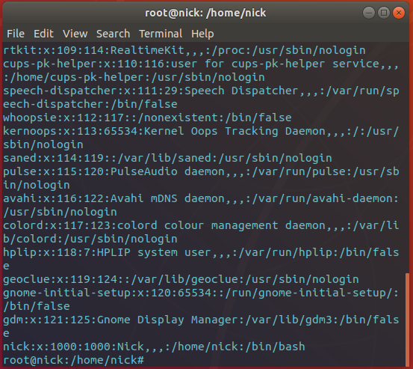
6. 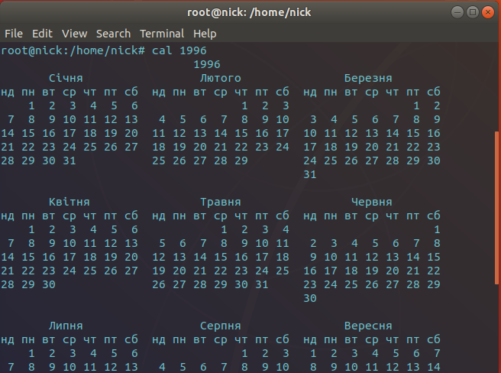
7. 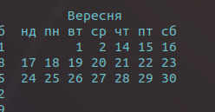  
   Це момент переходу на Грегорианський календар.
8. 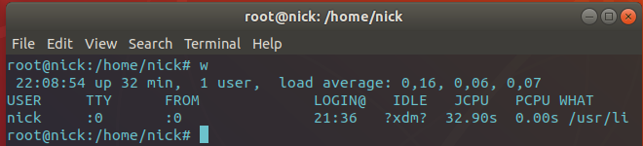
9. 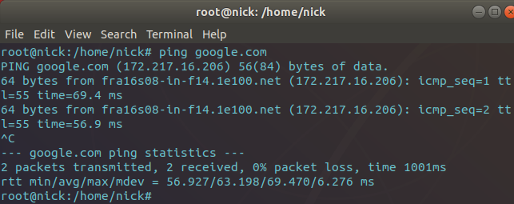  
   Середнiй час пiдключення до серверу google.com з адресою 172.217.16.206 становлюе 63мс.
10. 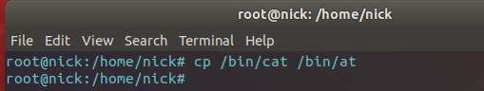
11. 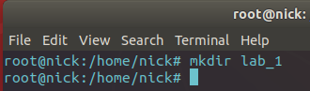
12. 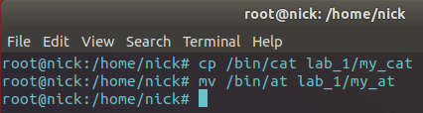
13. 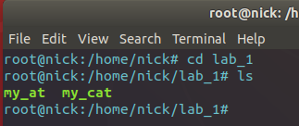
14. 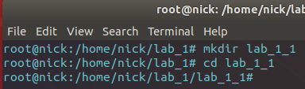
15. 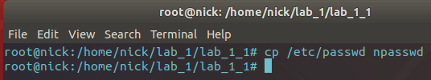
16. 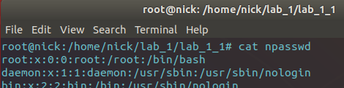
17. 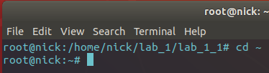
18. 

**Частина 2.** **Система розмежування доступу в UNIX та Solaris, права доступу до файлів і керування ними**

1. 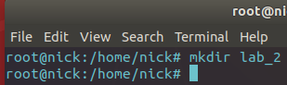
2. 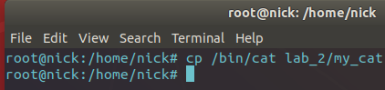
3. 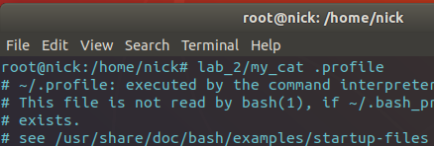
4. 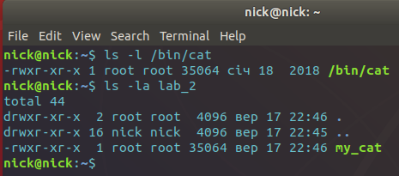
5. 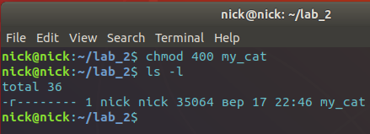
6. 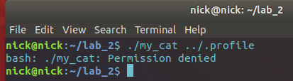
7. 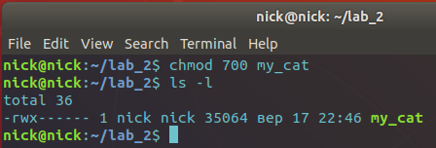
8. 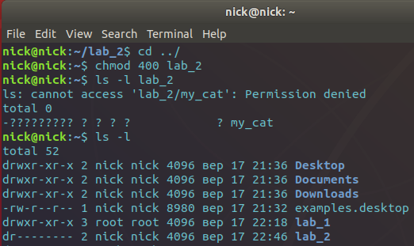
9. 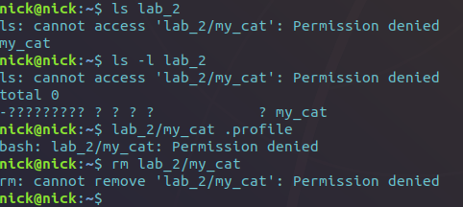
10. Оскiльки для просмотра каталогу необхiдно право на виконання, а його в нас нема, бачимо Permission denied. Через ту ж саму причину бачимо цю помилку коли намагаемось виконати файл (можемо лише читати) чи вадилити його.
11. 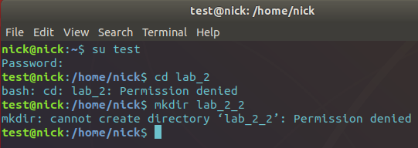  
    (Не можемо створити lab_2_2 тому що не маемо доступу до /home/nick)
12. –
13. 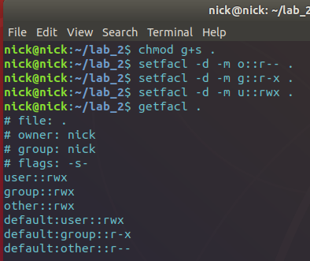  
    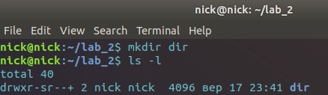
14. ok
15. 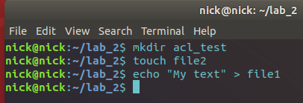
16. 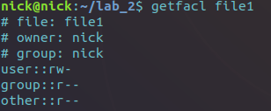
17. 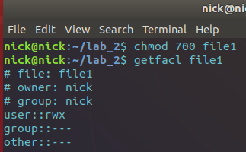
18. 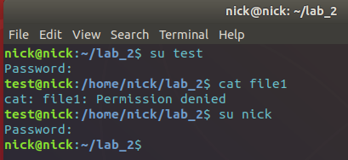
19. 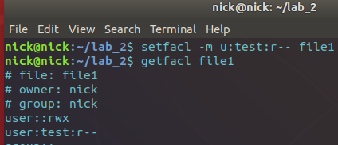
20. 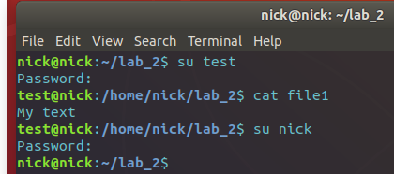
21. 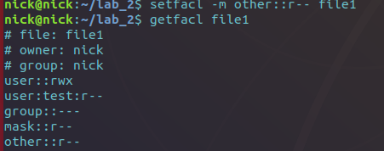
22. 